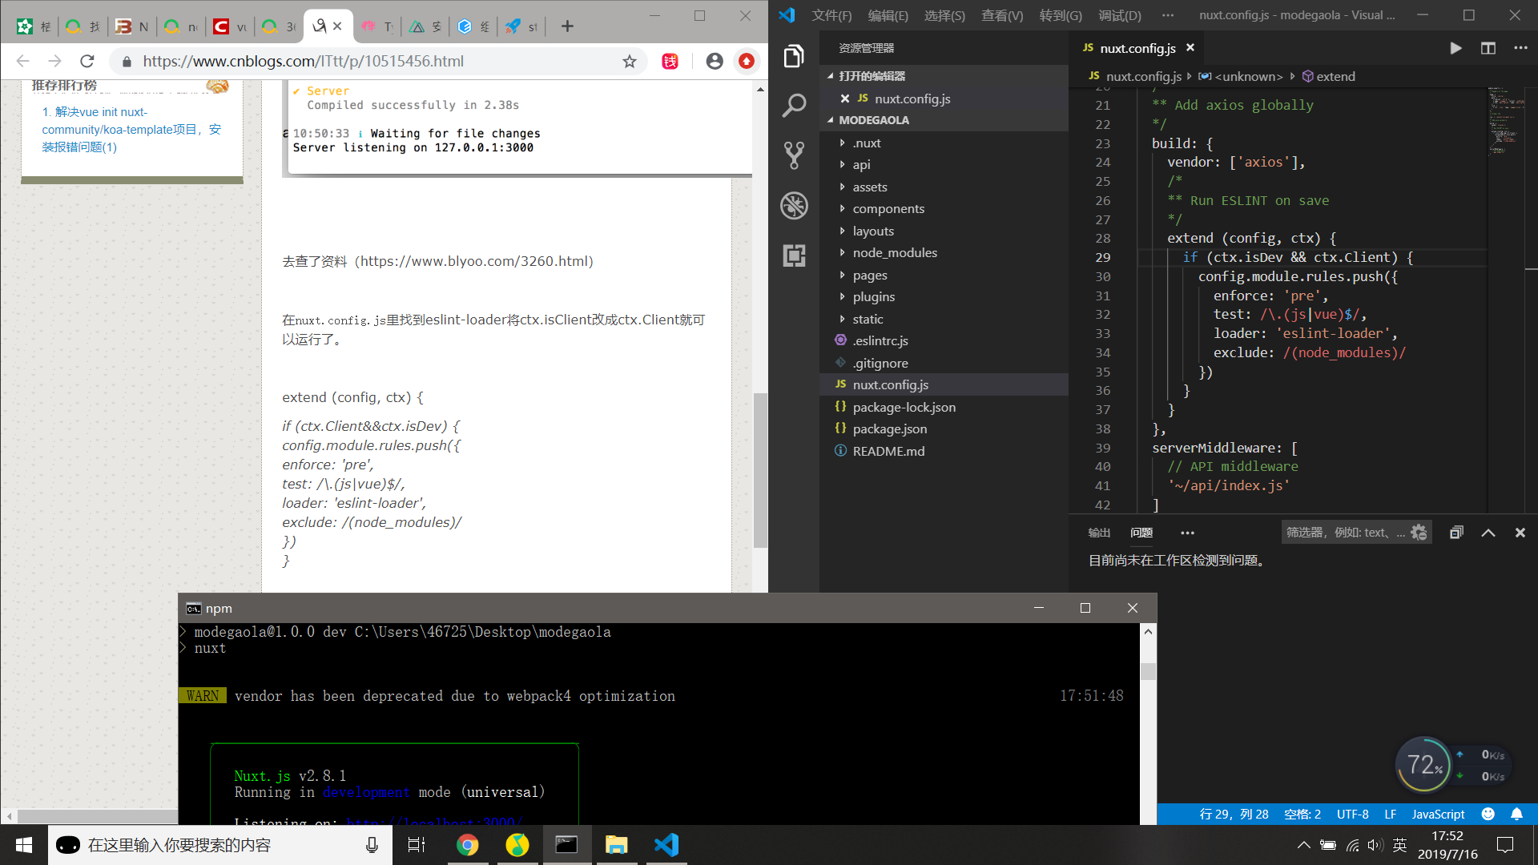

改了之后 不报错 在浏览器输入 http://localhost:3000/

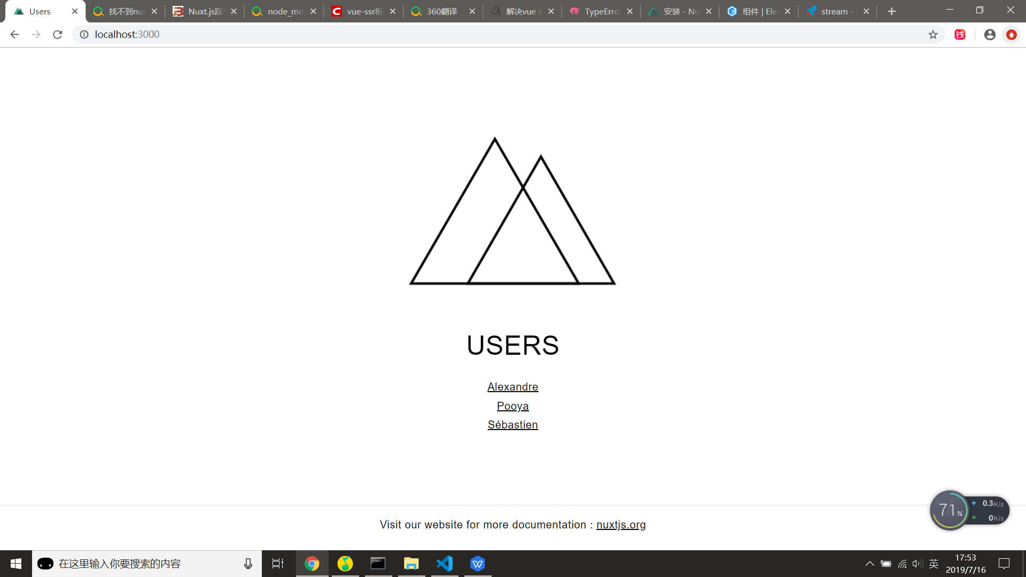

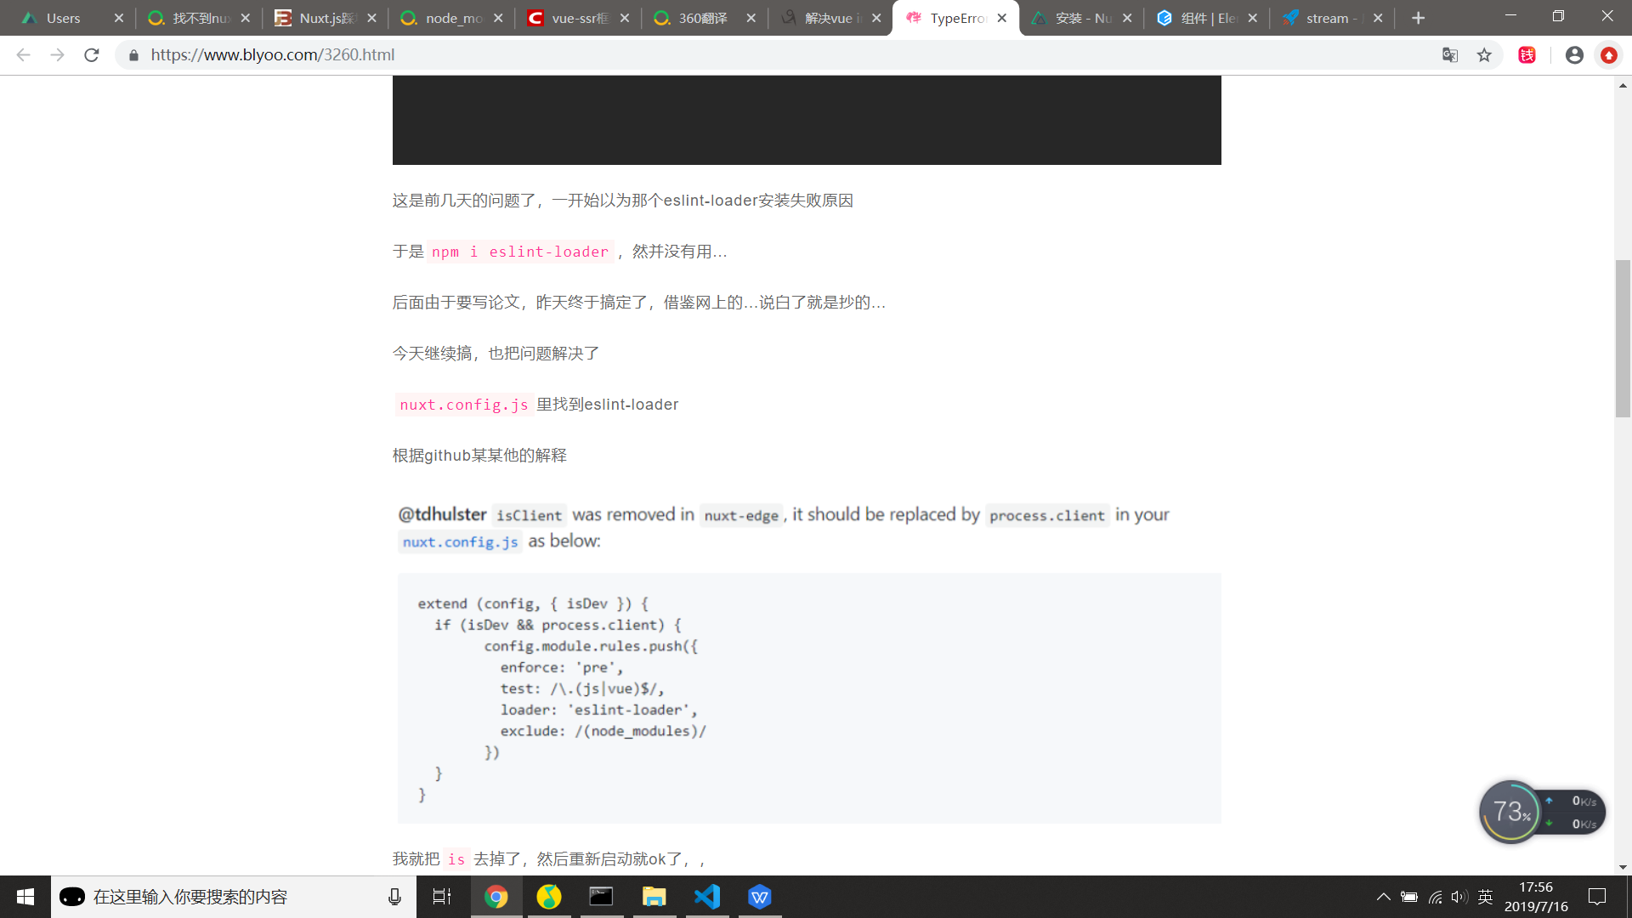

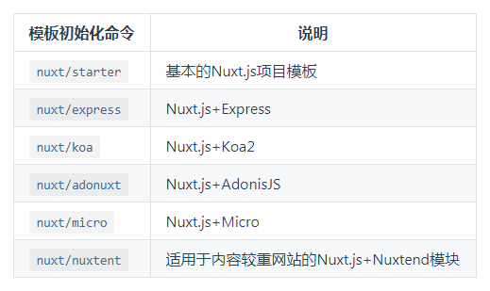

# [如何搭建一个基于nuxt.js的项目](https://www.cnblogs.com/shenyf/p/8352573.html)

### **介绍**

nuxt.js（[中文官方文档](https://zh.nuxtjs.org/guide" \t "https://www.cnblogs.com/shenyf/p/_blank)）是vue.js的一个通用型应用框架，有了之前[搭建vue项目](http://www.cnblogs.com/shenyf/p/8341641.html" \t "https://www.cnblogs.com/shenyf/p/_blank)的过程之后，搭建一个nuxt项目就会十分简单。

### **搭建步骤**

1.打开命令提示符，进入到相关文件夹下；

2.使用如下命令一步搭建项目

vue init nuxt-community/starter-template testPro --testPro为项目名称

3.需要进一步输入以下信息

Project name (testPro) test-pro --输入项目名称，回车

Project description (Nuxt.js project) --项目描述，直接回车即可

Author syf --输入作者姓名，回车即可

3.进入到testPro

cd testPro

4.安装依赖

npm install

5.启动项目

npm run dev

6.具体过程如下

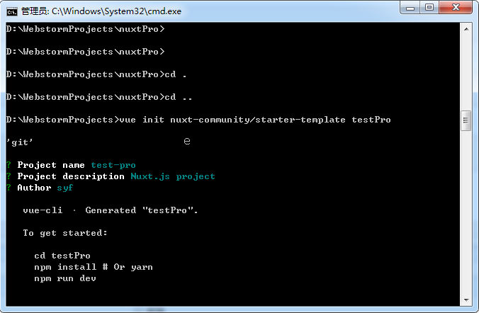

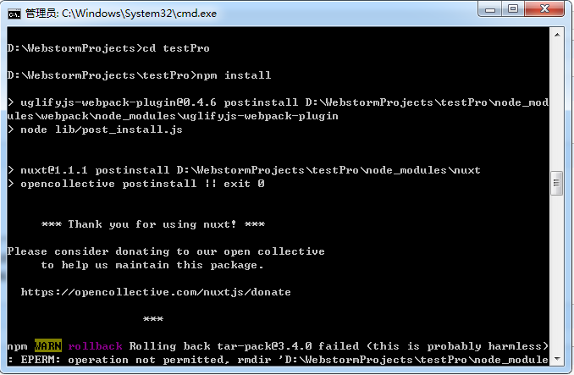

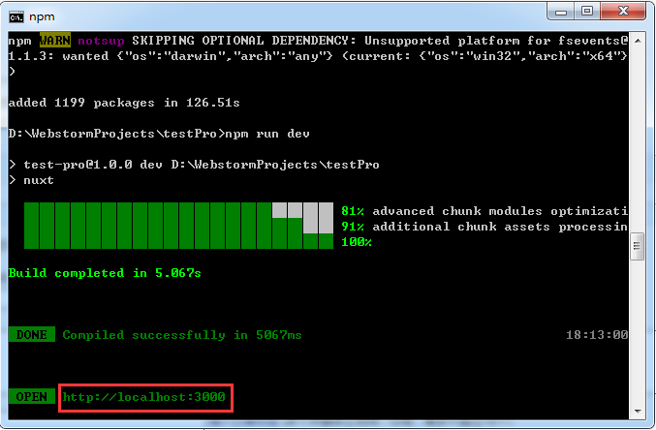

7.访问http://localhost:3000，得到如下图所示，说明nuxt项目搭建成功

